ԿԱՊԱՆ ՀԱՄԱՅՆՔԻ ՂԵԿԱՎԱՐ ԱՇՈՏ ՀԱՅՐԱՊԵՏՅԱՆԻ ՇՆՈՐՀԱՎՈՐԱՆՔԸ՝ ՄԱՅՐՈՒԹՅԱՆ ԵՎ ԳԵՂԵՑԿՈՒԹՅԱՆ ՏՈՆԻ ԱՌԻԹՈՎ
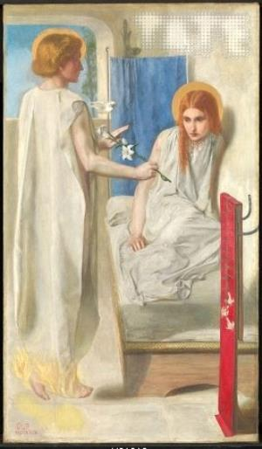
Սիրելի՛ մայրեր, կանայք, աղջիկներ
Սրտանց շնորհավորում եմ այսօրվա՝ Ապրիլի 7-ի՝ Մայրության եւ գեղեցկության տոնի կապակցությամբ:
Բոլորիդ մաղթում եմ գարնան զարթոնքի պես չքնաղ եւ հարատեւ գեղեցկություն, ջերմություն՝ ձեր սրտերում, հոգիներում, օջախներում:
Օրվա բովանդակությունը մեծ է եւ խորախորհուրդ, ու պատահականորեն չէ Ապրիլի 7-ը նվիրվում ձեզ. Հայոց եկեղեցում այսօր նշվող Սուրբ Մարիամ Աստվածածնի Ավետման տոնն առիթ է գովաբանելու մայրությունը, երախտագիտության խոսք հղելու մեր մայրերին:
Օրը հռչակված է նաեւ «Մայրերի եւ մայրության բերկրանքին սպասող կանանց օրհնության օր», ուստի առողջություն, խաղաղ ու երջանիկ օրեր, բարեկեցութուն եմ ցանկանում բոլոր մայրերին, ինչպես նաեւ մայրութան երջանիկ պահին ու այդ օրհնաբեր կոչմանը սպասողներին: Թո՛ղ մայրանալու բերկրանքն այցելի յուրաքանչյուր կնոջ:
Լուսեղեն եւ հուսաբեր պահեր, բարությամբ եւ գնահատանքով լի շրջապատ ձեզ՝ այսօր եւ տարվա բոլոր օրերին:

